FIB制样对接单

|  |  |
| --- | --- |
| 下单时需上传此测试单作为测试时的参考，请务必如实认真填写。  **请将符合样品实际参数的选项打勾** | |
| **预约人** |  |
| **样品数** |  |
| **FIB目的**  **（SEM,TEM等）** | SEM剖面分析 TEM拍摄 球差拍摄 APT制样  其他（重构等） |
| **样品尺寸** | （*块体样品长宽小于1cm，厚度小于0.5cm*） |
| **样品性质（脆性/韧性）** |  |
| **是否易氧化** |  |
| **切片厚度是否有要求** | 否 是（厚度：_____nm左右）；  **※** 常规50nm左右，仅TEM制样需填 |

提供准确取样位置：（提供逐级放大的样品照片，每张图上标出切样位置）

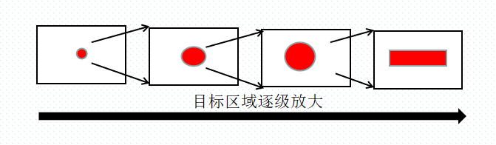

切样位置图片：

切样位置描述：

注意事项：

1. 送样前可用酒精清洗表面，确保样品表面清洁，没有油脂类物质，不要裸手触摸样品表面。
2. 透射制样默认垂直于样品表面向下切割取样，一般切片大小3-4um的边长，太大易碎。
3. 透射样品制备只保证切出的样品厚度可以拍透射。
4. Fib制样后如果需要TEM拍摄，请咨询工作人员后再下单。